**Hoja de actividades Nombre Capítulo 5, Lección 2**

**Tensión superficial Fecha**

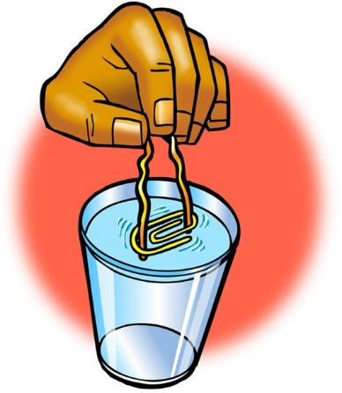

# EXPLÍCALO CON ÁTOMOS Y MOLÉCULAS

1. **Has visto una demostración de un clip de papel que flotaba sobre la superficie del agua. Los clips de papel son más densos que el agua y normalmente se hunden. ¿Por qué crees que el clip fue capaz de permanecer sobre la superficie del agua?**

# ACTIVIDAD

## Pregunta para investigar

¿Cuánta agua puedes añadir a un tubo de ensayo lleno?

## Materiales para cada grupo

* + Agua
  + Gotero
  + Tubo de ensayo
  + Moneda
  + 2 toallas de papel

## Procedimiento

1. Vierte agua en un tubo de ensayo de modo que el agua quede muy cerca de la parte superior del tubo de ensayo.
2. Sujeta el tubo de ensayo hasta el nivel de los ojos y utiliza un

gotero para añadir cuidadosamente gotas de agua, de a una por vez, al tubo de ensayo.

1. Observa el agua de la parte superior del tubo de ensayo mientras añades las gotas. Continúa añadiendo gotas hasta que el agua se derrame.
2. Coloca una moneda sobre una toalla de papel.
3. Mirando desde un costado, añade una sola gota de agua a la moneda. Continúa añadiendo gotas hasta que el agua se derrame.
4. **¿Cómo se veía el agua al añadirla a la parte superior del tubo de ensayo y sobre la moneda?**
5. **Utiliza la ilustración para explicar por qué el agua tiene una fuerte tensión superficial.**

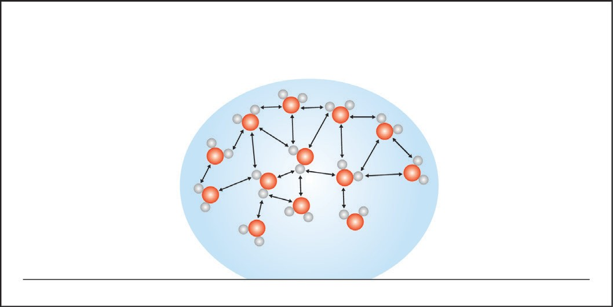

# ACTIVIDAD

## Pregunta para investigar

¿Cuál tiene una mayor tensión superficial, el agua o el alcohol?

## Materiales para cada grupo

* + 2 monedas
  + 2 goteros
  + Agua
  + Alcohol isopropílico (al 70 % o más)
  + Toalla de papel

## Procedimiento

1. Coloca dos monedas sobre una toalla de papel.
2. Usa un gotero para añadir gotas de agua

sobre la superficie de una moneda. Cuenta las gotas hasta que el agua se desborde.

1. Usa un gotero para añadir gotas de alcohol sobre la superficie de la otra moneda. Cuenta las gotas hasta que el alcohol se desborde.
2. **¿Cuántas gotas de cada líquido fuiste capaz de colocar sobre la moneda?**

**Alcohol Agua**

1. **¿Cuál tiene una mayor tensión superficial, el alcohol o el agua?**

**¿Cómo lo sabes?**

1. **¿Cómo afecta la polaridad de las moléculas de alcohol y agua la tensión superficial de cada líquido?**

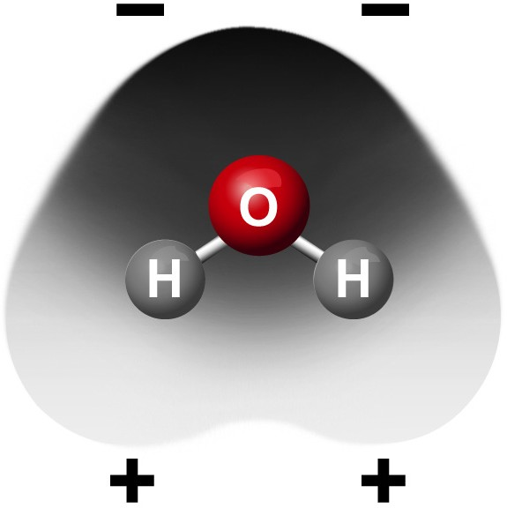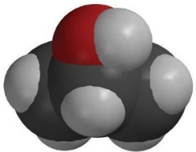

**–**

**+**

# ACTIVIDAD

## Pregunta para investigar

¿Cómo afecta el detergente la tensión superficial del agua?

## Materiales

* + Detergente de lavavajillas en un vaso
  + 2 monedas
  + Gotero
  + 2 palillos de dientes
  + Toalla de papel

## Procedimiento

1. Coloca 2 monedas limpias y secas sobre una superficie plana como una mesa o un escritorio.
2. 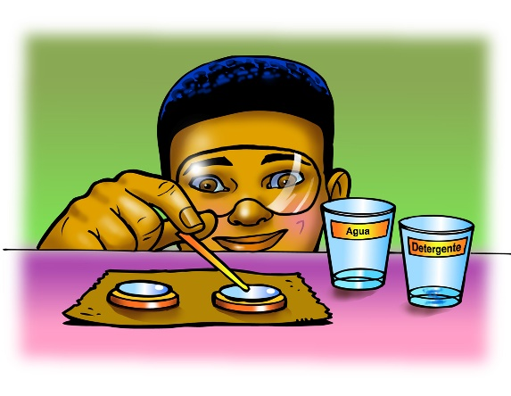Usa un gotero para añadir agua a ambas monedas. Añade la misma cantidad de gotas sobre cada moneda, de modo que el agua se acumule en forma de cúpula hasta aproximadamente la misma altura en ambas.
3. Toca suavemente el agua de una de las monedas con un palillo de dientes. Observa la superficie del agua mientras la tocas.
4. Sumerge el palillo de dientes en detergente líquido y luego toca el agua de la otra moneda con el palillo de dientes.
5. **¿Qué ocurre cuando añades una pequeña cantidad de detergente a una gota grande de agua?**
6. **Utiliza la ilustración para explicar cómo interfiere el detergente en la tensión superficial del agua.**

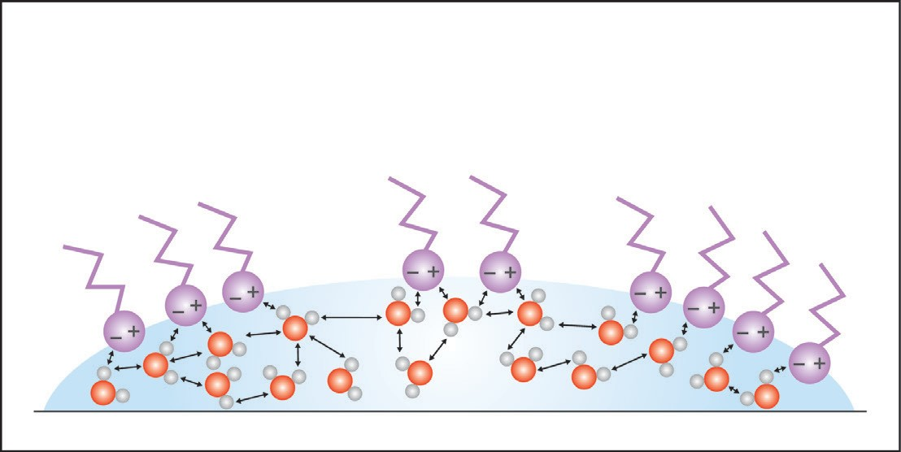

# APRENDE MÁS

1. **Si el agua se absorbe en una toalla de papel, pero no se absorbe en el papel encerado, ¿qué dice eso sobre la polaridad del papel y la polaridad del papel encerado?**